Глусская районная организация
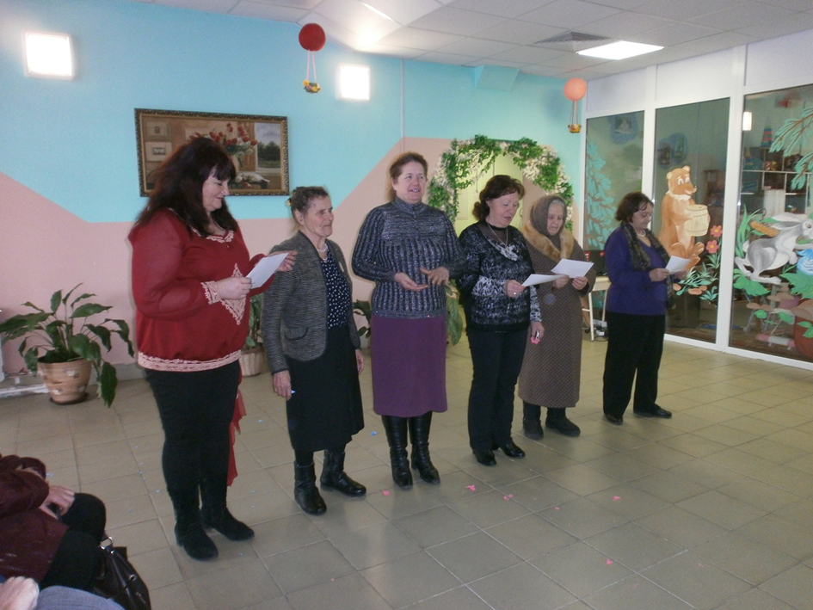
ОО «БелТИЗ»

Представитель организации ОО «БелТИЗ г.п. Глуска Борисик Зинаида Ивановна
Если Вы инвалид по зрению, интересуетесь работой ОО «БелТИЗ» г.п. Глуска и хотите стать ее членом, то для этого можно позвонить по телефону: 73447
Глусская районная организация ОО «БелТИЗ» сотрудничает с отделением социальной реабилитации, абилитации и дневного пребывания для граждан пожилого возраста Глусского РЦСОН. На базе данного отделения проводятся различные культурно-развлекательные мероприятия, в которых также принимают активное участие члены общества ОО «БелТИЗ».
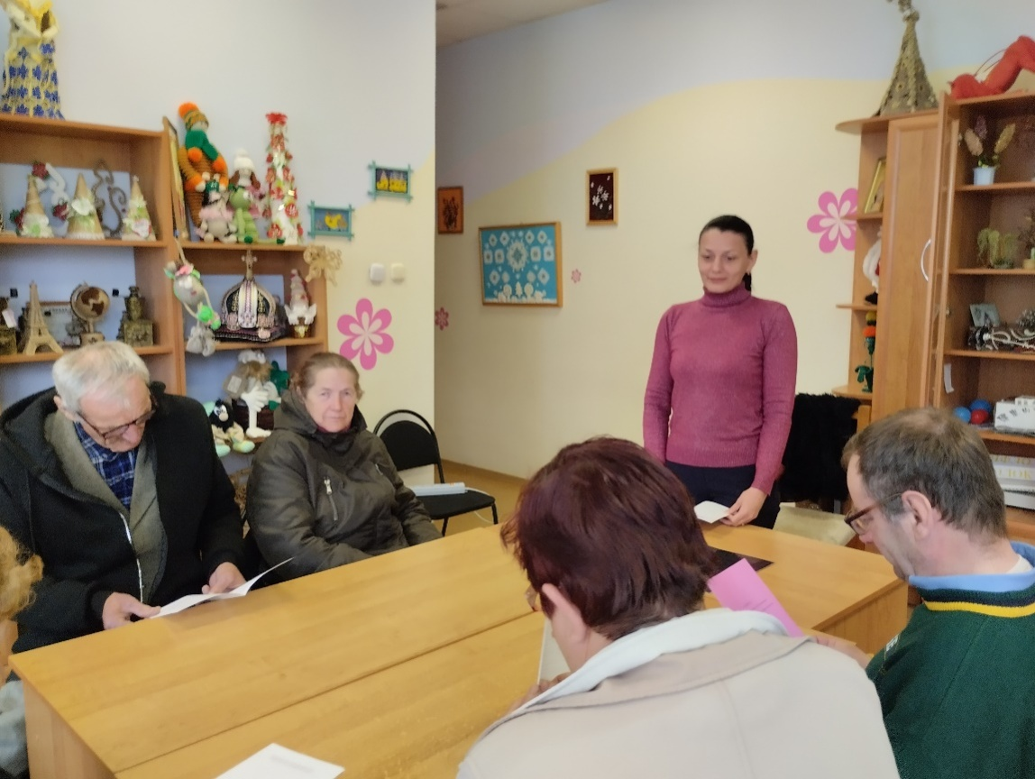
(Проведение мероприятия Открытый диалог «Оказание гражданам с инвалидностью по зрению услуги персонального ассистента» 10.05.2023г.)
Если Вы устали от одиночества, Вам не хватает общения звоните и приходите в отделение которое находится по адресу: г.п. Глуск, ул. Рождественская д.33а (Ирландский дом).

